На правах рукописи

Чужакин Николай Львович

ЭКОЛОГО-ТОКСИКОЛОГИЧЕСКИЙ МОНИТОРИНГ АНТРОПОГЕННОГО ЗАГРЯЗНЕНИЯ г.КРАСНОЯРСКА
С ИСПОЛЬЗОВАНИЕМ БИОЛОГИЧЕСКОГО МАРКЕРА

03.02.08 – Экология (биология)

АВТОРЕФЕРАТ
диссертации на соискание ученой степени
кандидата биологических наук

Красноярск 2011
Диссертация выполнена на кафедре внутренних незаразных болезней
Института прикладной биотехнологии и ветеринарной медицины
ФГОУ ВПО «Красноярский государственный аграрный университет»

Научный руководитель: | доктор биологических наук, профессор  Колесников Владимир Алексеевич
Официальные оппоненты: | доктор биологических наук, профессор  Кириенко Наталья Николаевна
доктор биологических наук, профессор
Глотова Татьяна Ивановна

Ведущая организация: | ФГОУ ВПО «Новосибирский государственный аграрный университет»

Защита диссертации состоится «24» марта 2011 г. в 9⁰⁰ часов
на заседании диссертационного совета Д 220.037.04 при ФГОУ ВПО «Красноярский государственный аграрный университет» по адресу: 660049, г.Красноярск, пр. Мира, 90. Тел/факс (391) 227-36-09.

С диссертацией можно ознакомиться в библиотеке ФГОУ ВПО «Красноярский государственный аграрный университет»

Автореферат разослан «____» ______________ 2011 г.

Ученый секретарь диссертационного совета
доктор биологических наук, профессор Г.А. Демиденко

Актуальность темы. Проблема загрязнения окружающей среды связанная с антропогенным воздействием не теряет своей актуальности. Тяжелые металлы не разрушаются и не распадаются, а только накапливаются в объектах окружающей среды. Переход тяжелых металлов из одного объекта среды в другой приводит к поступлению их в организм высших животных и человека. Однако данных о степени накопления тяжелых металлов организмом млекопитающих в г.Красноярске недостаточно.
Все большее значение в последние годы приобретает проблема определения состояния организма в целом по содержанию тяжелых металлов в отдельных анатомо-гистологических структурах. Кроме того, накопление загрязняющих элементов в органах и тканях различно, как и деструктивное воздействие на них. Выборочное исследование накопления металлов отдельными органами не всегда дает представление о процессах миграции элементов в организме. Это становится возможным при более развернутом исследовании.
В профилактике и лечении заболеваний связанных с тяжелыми металлами важное прикладное значение имеет учет их взаимодействия в организме. Лечение острых отравлений тяжелыми металлами подразумевает, в том числе применение метода их замещения эссенциальными элементами. Взаимодействие тяжелых металлов в экспериментах с применением высоких концентраций их соединений достаточно хорошо изучено. Однако поведению изучаемых нами элементов в естественных условиях уделяется, на наш взгляд, мало внимания.
Цель и задачи исследования. Целью работы явилось исследование уровней загрязнения тяжелыми металлами крупного промышленного центра (г.Красноярска), на примере собаки. Определение характера накопления, распределения и взаимодействия свинца, кадмия, ртути, меди и цинка, в её организме.
Для осуществления указанных целей были поставлены следующие задачи:
- Определить уровни накопления свинца, кадмия, ртути, меди и цинка, в организме собаки, в зависимости от места обитания.
- Исследовать принципы распределения тяжелых металлов в 20 органах и тканях организма.
- Установить характер взаимодействия исследуемых металлов в организме собаки.
Научная новизна:
- Впервые для г.Красноярска исследован расширенный набор органов и тканей для выявления распределения и взаимодействия тяжелых металлов в организме собаки.
- Получены данные о загрязнении г.Красноярска на примере накопления тяжелых металлов организмом собаки.
- Проведен большой объем исследований наиболее опасных тяжелых металлов в одном пространственно-временном промежутке.
- Обнаружен эффект изменения уровня взаимодействия тяжелых металлов при различных уровнях их накопления органами собаки, в естественных условиях.
Практическая значимость. Создана база данных уровней фактического накопления тяжелых металлов организмом собаки. Определены типы взаимодействия металлов в расширенном списке органов и тканей что может повысить качество профилактики и лечения заболеваний, связанных с экотоксикантами.

Защищаемые положения:
- Использованный метод мониторинга уровней загрязнения города позволяет эффективно выявить особенности поступления тяжелых металлов в организм животных и человека, в зависимости от места обитания.
- Особенности накопления и распределения тяжелых металлов в организме собаки определяются индустриальной нагрузкой, преобладающими направлениями движения воздушных масс и уровнем содержания тяжелых металлов в продуктах питания.
- На взаимодействие тяжелых металлов в организме влияет уровень их накопления органами и тканями.
Апробация работы. По результатам работы имеется 6 публикаций, в том числе 1 – в издании, рекомендованном ВАК РФ. Список публикаций приводится в конце автореферата. Результаты работы докладывались на международных и регионарных научных конференциях: «Проблемы современной аграрной науки» (Красноярск, 2008), «Инновации в науке и образовании: опыт, проблемы, перспективы развития». (Красноярск, 2009), «Актуальные вопросы ветеринарной медицины Сибири». (Краснообск, 2010). Результаты научных исследований внедрены в работу Красноярского отдела ветеринарии МСХ РФ. Материалы диссертационной работы используются при проведении учебного процесса по токсикологии, клинической диагностики и терапии внутренних незаразных болезней животных в ФГОУ ВПО «Красноярский государственный аграрный университет».
Структура и объем диссертации. Диссертация состоит из введения, 3 глав, заключения, выводов и списка литературы, изложена на 118 страницах. Рукопись включает 21 рисунок, 8 таблиц, 4 приложения. Список использованных источников содержит 250 наименований из них 84 на иностранных языках.
Личный вклад автора. Участие в планировании и организации исследований. Сбор материала, проведение исследований, анализ полученных результатов. Проведение статистических и математических изысканий.
Благодарности. Автор выражает искреннюю признательность за методическую и практическую поддержку при проведении научных исследований и подготовке диссертационной работы своему научному руководителю Владимиру Алексеевичу Колесникову и сотрудникам КГУ «Краевая ветеринарная лаборатория».
Во введении раскрывается научная новизна, практическая значимость диссертации, сформулированы цели и задачи, а также положения выносимые на защиту и их апробация.
Глава 1. ОБЗОР ЛИТЕРАТУРЫ
В первой главе приводится аналитический обзор литературных источников по изучаемой проблеме. Рассматривается состояние экологии промышленных городов, источники поступления и миграции загрязняющих веществ. Приводятся характеристики исследуемых элементов, накопление их в организме и патогенетический эффект. Отдельная глава посвящена мониторинговым исследованиям.

Глава 2. МАТЕРИАЛ И МЕТОДЫ ИССЛЕДОВАНИЙ
В основу работы легли материалы собственных исследований, проводимых на базе КГУ «Краевая ветеринарная лаборатория» г.Красноярска, в период с 2006г по 2008г. В работе проанализированы данные 600 проб от 30 собак. Было изучено более 6000 образцов органов и тканей.
Отбор проб, упаковка, маркировка и условия консервации производились в соответствии с ГОСТ Р 51447-99 (ИСО 3100-1-91).
Основные исследования на свинец, цинк, кадмий и медь определяли методом инверсионно-вольт-амперметрии на приборе "Вольт-амперметр ТА-4" согласно ГОСТ Р 51301-99. Дополнительно проводились исследования на атомно-абсорбционном спектрофотометре, согласно ГОСТ 30178-96.
Испытания на ртуть осуществлялись методом атомно-абсорбционной спектроскопии на приборе УКР-1МЦ. Подготовку проб и количественное определение тяжелых металлов проводили согласно МУК 4.1.1472-03.
Экомониторинг проводился в шести районах города по территориально-административному принципу.
В каждой зоне было отобрано по 5 животных подходивших под условия эксперимента.

Глава 3. РЕЗУЛЬТАТЫ ИССЛЕДОВАНИЙ И ИХ ОБСУЖДЕНИЕ
3.1 Биотрансформация соединений тяжелых металлов в организме собак г.Красноярска
Изучено содержание ртути, меди, свинца, кадмия и цинка в организме собак на территории г.Красноярска.
Ртуть обнаруживалась во всех исследованных образцах, но в разных количествах (рис. 1).
Содержание ртути в селезенке и желудке в 1,5-2 раза, в почке - 2-2,5 раза, а в печени в 6 раз выше средних показателей.
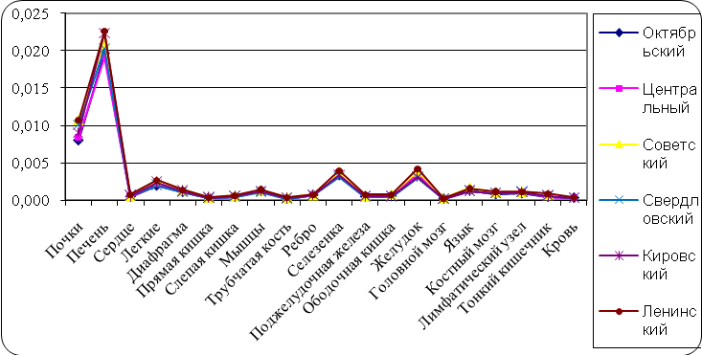 | Рисунок 1 - Концентрация ртути  в органах собаки, различных районов г.Красноярска, мг/кг
Наиболее загрязненным районом в г.Красноярске по содержанию ртути является Ленинский, далее Советский, Кировский, Свердловский, Центрально-Железнодорожный, Октябрьский районы соответственно.
Медь обнаружена во всех исследованных образцах тканей у собак (рис. 2). Уровень концентрации металла в костном мозге в 1,5-2 раза выше средних уровней накопления ее другими органами. Концентрация меди в печени более чем в 6 раз выше средних показателей. Более высокое накопление меди установлено в Ленинском и Советском районах. Далее следуют Кировский, Октябрьский, Центрально-Железнодорожном и Свердловский районы.
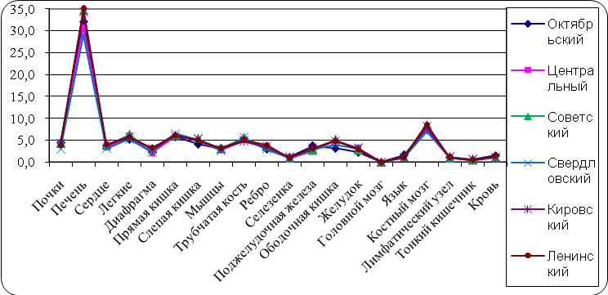 | Рисунок 2 - Концентрация меди в органах собаки, различных районов г.Красноярска, мг/кг
Кадмий в большей степени накапливается почками, где его содержание в 4-5 раз превышает средние показатели других органов (рис. 3). Несколько выше остальных органов уровни концентрации кадмия в селезенке и желудке.
Ленинский район и по содержанию кадмия является самым загрязненным, далее следуют Советский, Кировский, Октябрьский, Свердловский и Центрально-Железнодорожный.
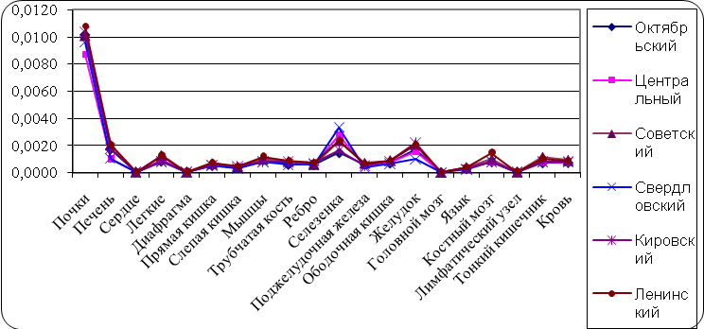 | Рисунок 3 - Концентрация кадмия в органах собаки, различных районов г.Красноярска, мг/кг.
Накопление свинца происходит в основном костными тканями (рис. 4). Наибольшая концентрация металла зарегистрирована в трубчатой кости, которая содержит в 4 раза больше свинца относительно остальных органов. В 1,5-2 раза выше концентрация свинца в ребре, крови, костном мозге и печени.
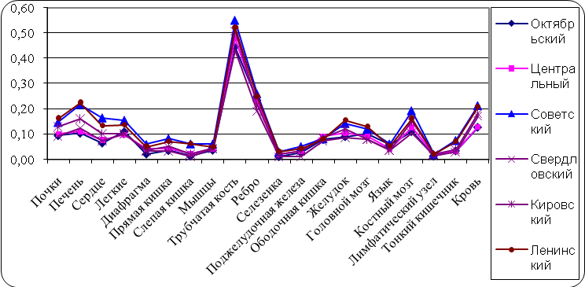 | Рисунок 4 - Концентрация свинца в органах собаки, различных районов г.Красноярска, мг/кг
Более высокое накопление свинца установлено в Советском и Ленинском районах. Далее, по уровню содержания следуют Кировский, Центрально-Железнодорожный, Октябрьский и Свердловский районы.
Для цинка характерно неравномерное распределение по организму (рис. 5). В отличие от других исследуемых металлов наблюдается накопления цинка отдельными органами в значительных объемах. Можно выделить костные ткани и некоторые отделы кишечника (ободочная кишка и тонкий кишечник), содержание цинка в которых значительно выше.
Равномерность распределения цинка характерна и для регионов города. Рассматривая органы содержание цинка, в которых максимально, можно выделить три района: Советский, Ленинский и Центрально-Железнодорожный. По минимальному содержанию: Октябрьский, Кировский и Свердловский.
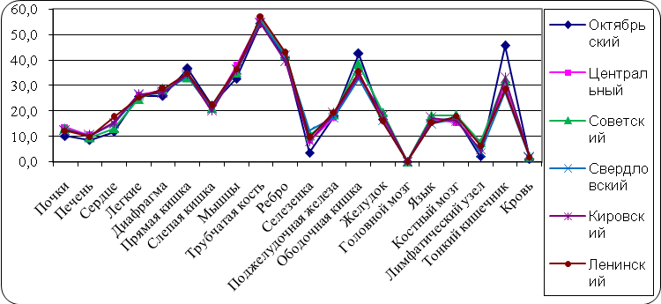 | Рисунок 5 - Концентрация цинка  в органах собаки, различных районов г.Красноярска, мг/кг
Полученные данные позволяют сделать выводы, о экологической нагрузке окружающей среды г.Красноярска на организм собаки.
Среднее содержание тяжелых металлов в организме собак г.Красноярска, составило: ртути - 0,0026 мг/кг, меди - 4,6903 мг/кг, кадмия - 0,0012 мг/кг, свинца - 0,1080 мг/кг и цинка - 21,6075 мг/кг.
Уровни содержания токсических элементов в различных районах города, в процентном выражении, наглядно показывают разницу степени загрязнения окружающей среды. Так в Советском и Ленинском районах более высокие уровни накопления исследуемых элементов (рис. 6).
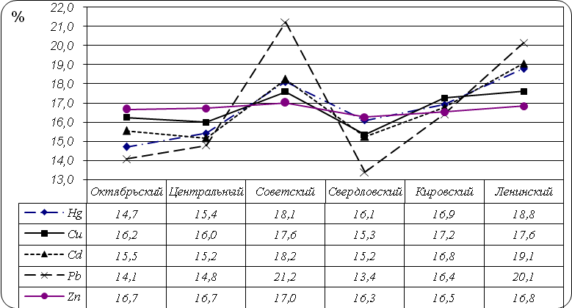 | Рисунок 6 - Относительные уровни содержания тяжелых металлов в организме собак в различных районах г.Красноярска
В частности свинца у исследуемых животных этих районов накапливается 41,3 %, кадмия 37,3 %, а ртути 36,9 % от общего уровня по городу. Октябрьская, Свердловская и Центрально-Железнодорожная зоны исследования характеризуются низкими показателями по свинцу, меди и кадмию. Обращает на себя внимание, что содержание меди и кадмия в Октябрьском районе города выше, чем в двух других относительно чистых его зонах. Значения точек этих металлов выше, тем не менее, не превышают уровней районов с интенсивной индустриализацией. Содержание цинка в организме собак практически не зависит от места их обитания.
Полученные данные концентраций металлов в районах г.Красноярска и наблюдения за движением воздушных масс показывают закономерность накопления тяжелых металлов в организме собаки от «розы ветров». Это позволяет сделать вывод, что на распространение ртути, свинца и кадмия значительное влияние оказывает аэрогенный путь поступления поллютантов в организм биологических объектов.
Выражая полученные данные в виде абсолютных значений, мы соотносили их с минимально допустимыми уровнями содержания токсичных элементов в продуктах питания. Минимально допустимые уровни (МДУ) показанные в СанПиН 2.3.2.1078-01, а также СанПиН 2.3.2.560-96 представим как показатель для оценки уровней накопления тяжелых металлов органами и тканями животных.
Содержание ртути и кадмия более чем в пять-десять раз (на порядок) меньше МДУ. Данные этих металлов представлены в таблице 1.
Таблица 1 - Содержание ртути и кадмия относительно принятых допустимых уровней
Районы города | Hg, мг/кг |  | Cd, мг/кг
Районы города | Среднее значение | МДУ | Среднее значение | МДУ
Октябрьский | 0,002314 | 0,03 | 0,001146 | 0,05
Центрально - Железнодорожный | 0,002426 | 0,03 | 0,001118 | 0,05
Советский | 0,002847 | 0,03 | 0,001344 | 0,05
Свердловский | 0,002533 | 0,03 | 0,001124 | 0,05
Кировский | 0,002663 | 0,03 | 0,001236 | 0,05
Ленинский | 0,002956 | 0,03 | 0,001406 | 0,05
Накопление свинца организмом собаки в 4-5 раз меньше установленных минимально допустимых уровней (рис. 7).
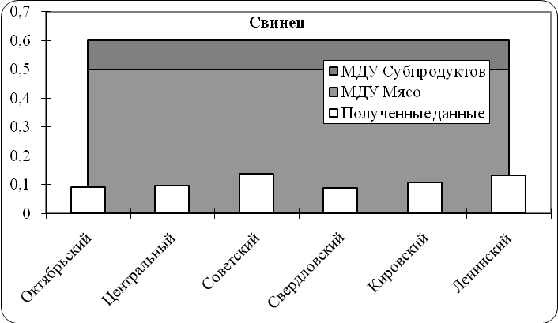 | Рисунок 7 - Содержание свинца относительно принятых допустимых уровней, мг/кг
Принятые МДУ цинка не зависят от гистологического вида тканей и составляют 0,70 мг/кг (рис.8). Расхождения в результатах исследований по зонам составило не более 2,5%.
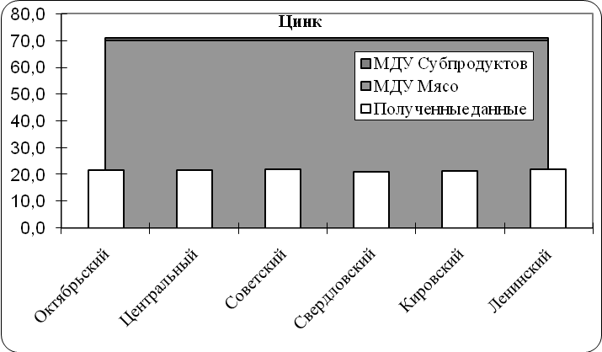 | Рисунок 8 - Содержание цинка относительно принятых допустимых уровней, мг/кг
Наиболее близкими к МДУ, из исследуемых тяжелых металлов оказались концентрации меди (рис. 9). Также как и для цинка, МДУ меди не отличаются от вида продукции и составляет 5,0 мг/кг.
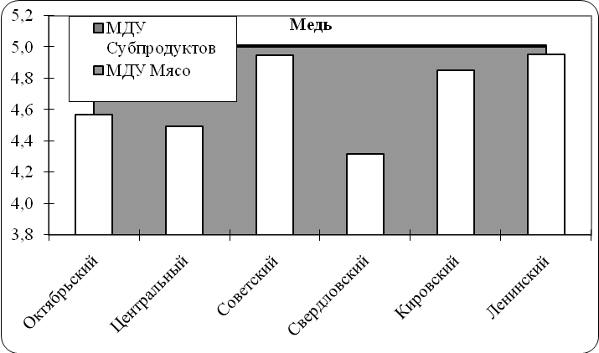 | Рисунок 9 - Содержание меди относительно принятых допустимых уровней, мг/кг
Впервые для г.Красноярска получены материалы по изменению содержания тяжелых металлов в организме собак в зависимости от района города и индустриальной нагрузки. Несмотря на полученные уровни, ниже МДУ принятых для продукции животноводства, обращает на себя внимание заметная разница и закономерность распределения значений показателей между районами города с различной техногенной нагрузкой.
На основании полученных данных можно выделить районы города, с более высоким уровнем накопления тяжелых металлов. Для свинца, кадмия и ртути такими являются Ленинский и Советский районы. Цинк равномерно накапливается в организме собак по всему городу. Уровни содержания меди высоки в Кировском, Советском и Ленинском районах.
Это может означать, что в районах интенсивной индустриализации возрастает потенциальная деструктивная активность тяжелых металлов на организм. Полученные данные могут быть использованы в качестве банка данных для последующих исследований и решений прикладных задач экологии города.
Достоверность полученных результатов мы проверяли с помощью методов теории вероятности и математической статистики. Уровень существенности для большинства переменных составил Р=0,001. Только для кадмия в исследованиях поджелудочной железы значение этого показателя оказалось Р=0,05. Для экспериментальных данных по селезенке и лимфатическим узлам это значения составило Р=0,01.
3.2 Динамика и фактическое содержание соединений тяжелых металлов в органах и тканях собак
Распределение тяжелых металлов в организме животных подчиняется, как установлено, определенной закономерности. Для выявления системной оценки механизмов распределения и кумуляции проведены систематические исследования тяжелых металлов в 20 органах и тканях собаки.
3.2.1 Ртуть
Наибольшее количество ртути определяется в печени, почках, желудке, селезенке и легких соответственно (рис. 10).
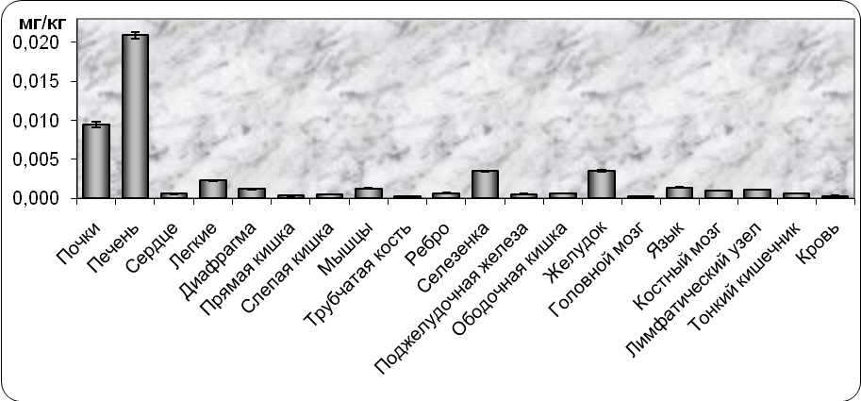
Рисунок 10 - Распределение ртути в органах и тканях собак
Содержание этого металла в крови составляет 0,7 % (0,0003 мг/кг) от общего его количества в других органах. В легких 4,6% (0,0023 мг/кг) и желудке 6,7% (0,0035 мг/кг), что подразумевает поступление этого металла из внешней среды алиментарным путем и через органы дыхания. В системе органов пищеварения подавляющее ее количество аккумулируется в печени 41% (0,0209 мг/кг). Далее следуют желудок 7 % (0,0035 мг/кг), тонкая 1,3 % (0,0006 мг/кг), ободочная 1,2 % (0,0006 мг/кг), слепая 1,1 % (0,0005 мг/кг), и прямая кишка 0,7 % (0,0003 мг/кг). Мышечные органы содержат ртуть в следующих пропорциях: сердце - 1,2 % (0,0006 мг/кг); диафрагма - 2,4 % (0,0012 мг/кг); мышечная ткань – 2,5 % (0,0012 мг/кг).
В органах кроветворения ртуть определялась в следующих величинах: селезенка – 6,9 % (0,0035 мг/кг); костный мозг – 2 % (0,001 мг/кг); лимфатический узел – 2,2 % (0,0011 мг/кг).
Кумуляция ртути костными тканями находится на уровне 0,6 % (0,0002 мг/кг) для трубчатой кости и 1,4 % (0,0007 мг/кг) для ребра.
Органы выделения - почки содержат 19 % (0,0094 мг/кг) всей ртути.
3.2.2 Свинец
Свинца аккумулируется больше в костных тканях (рис. 11). В трубчатых костях содержится 22,6 % (0,49 мг/кг), а в ребре 10,6 % (0,23 мг/кг).
Относительно высокое содержание свинца в крови 8 % (0,17 мг/кг). Легкие и желудок содержат практически идентичные концентрации этого элемента, 5,4 % (0,12 мг/кг).
В желудочно-кишечном тракте наибольшее количество этого элемента содержится в печени 7,3 % (0,16 мг/кг), далее следуют желудок 5,4 % (0,12 мг/кг), ободочная кишка 3,8 % (0,08 мг/кг), прямая кишка 2,4 % (0,051 мг/кг), тонкий кишечник 2,1 % (0,047 мг/кг) и слепая кишка 1,4 % (0,03 мг/кг). Мышечные ткани содержат следующее количествао свинца: мышца – 2,1 % (0,05 мг/кг), диафрагма – 1,9 % (0,04 мг/кг), язык – 2,2 % (0,05 мг/кг), сердце – 4,7 % (0,1 мг/кг).
Из всех исследуемых элементов в головном мозге накапливается только свинец - 0,1 мг/кг. Доли остальных тяжелых металлов в головном мозге не существенные.
Почки содержат 5,6 % (0,12 мг/кг) этого элемента.
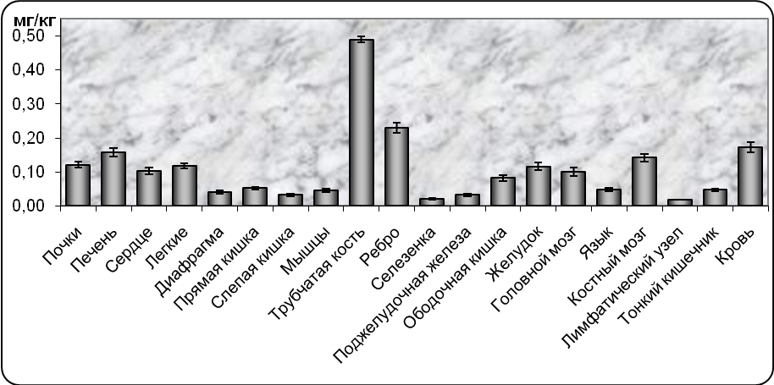
Рисунок 11 - Распределение свинца в органах и тканях собак
В органах кроветворения содержались следующие концентрации свинца: костный мозг – 6,5 % (0,14 мг/кг), селезенка – 1 % (0,02 мг/кг), лимфатический узел – 0,8 % (0,02 мг/кг).
3.2.3 Кадмий
Определение кадмия в органах оказалось наиболее сложным. Достаточное его количество содержится лишь в почках - 40 % (0,010 мг/кг). У кадмия преобладает алиментарный путь проникновения в организм (рис. 12). Содержание его в стенке желудка - 7 % (0,002 мг/кг), почти в два раза больше, чем в легких - 4% (0,001 мг/кг).
Сравнительно много кадмия обнаруживалось в селезенке - 9,4 % (0,002 мг/кг). Остальные органы кроветворения содержат кадмия соответственно: в костном мозге - 4 % (0,010 мг/кг); лимфатическом узле – 0,25% (0,00006 мг/кг).
В органах пищеварения концентрация кадмия распределяется следующим образом: желудок – 7,2 % (0,0017 мг/кг), печень – 6,6 % (0,0016 мг/кг), тонкий кишечник – 3,6 % (0,0008 мг/кг), ободочная кишка – 3,2 % (0,0007 мг/кг), прямая кишка – 2,5 % (0,0006 мг/кг), слепая кишка – 1,7 % (0,0004 мг/кг).

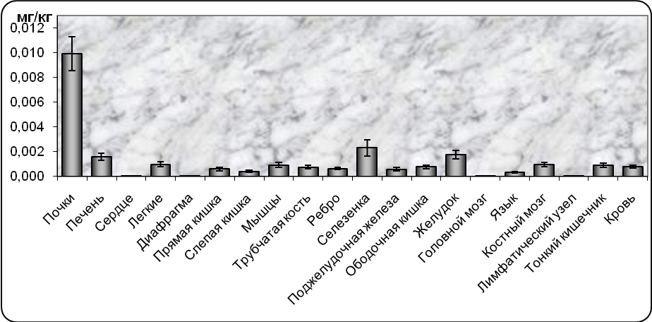
Рисунок 12 - Распределение кадмия в органах и тканях собак
Концентрация кадмия в трубчатой кости – 3 % (0,0007 мг/кг), а в ребре – 2,6 % (0,0006 мг/кг).
Мышечные органы содержат кадмия: мышцы – 3,8 % (0,0009 мг/кг); сердце – 0,23 % (0,0001 мг/кг); язык – 1,3 % (0,0003 мг/кг); диафрагма – 0,26 % (0,0001 мг/кг).
Кровь и органы кроветворения содержат кадмия соответственно: кровь – 3,3 % (0,0008 мг/кг); лимфатический узел – 0,25 % (0,0001 мг/кг); костный мозг – 3,9 % (0,0009 мг/кг) и селезенка – 9,43 % (0,0023 мг/кг).
3.2.4 Цинк
Цинк определялся во всех органах кроме головного мозга (рис. 13). В крови обнаруживались относительно малые его количества – 0,38 % (1,7 мг/кг).
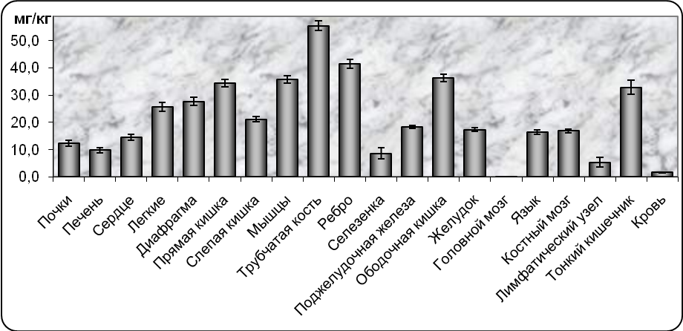
Рисунок 13 - Распределение цинка в органах и тканях собак
Органы пищеварения несут в себе цинк соответственно: печень – 2,26 % (9,8 мг/кг); желудок – 4 % (17,4 мг/кг); тонкий кишечник – 7,6 % (32,8 мг/кг); ободочная кишка – 8,4 % (36,3 мг/кг); прямая кишка – 8 % (34,4 мг/кг); слепая кишка – 4,9 % (21,1 мг/кг).
Наибольшие количества цинка концентрируется в костных тканях, так трубчатая кость содержит 12,9 % (55,4 мг/кг) этого элемента, а ребро 10 % (41,5 мг/кг).
Мышечные ткани также содержат большое количество этого элемента. Мышцы – 8,2 % (35,7 мг/кг), диафрагма – 6,4 % (27,7 мг/кг), язык – 3,8 % (16,4 мг/кг), сердце – 3,4 % (14,6 мг/кг).
В почках обнаруживалось 2,9 % (12,4 мг/кг) цинка. А в органах кроветворения: селезенка – 2 % (8,7 мг/кг); костный мозг – 3,9 % (16,9 мг/кг); лимфатический узел – 1,2 % (5,4 мг/кг).
3.2.5 Медь
Содержание меди в печени составило 34,8 % (32,6 мг/кг). Далее по органам пищеварения: желудок – 3 % (2,9 мг/кг); тонкий кишечник – 0,5 % (0,5 мг/кг); ободочная кишка – 4,75 % (4,5 мг/кг); прямая кишка – 6,4% (6 мг/кг); слепая кишка – 5,2 % (4,9 мг/кг).
На фоне других органов большим содержанием меди выделяется костный мозг 8,3 % (7,8 мг/кг). Другие органы кроветворения имели следующие значения: селезенка – 1 % (1,0 мг/кг); лимфатический узел – 1 % (1 мг/кг).
Костная ткань содержит соответственно: трубчатая кость – 5,4 % (7,8 мг/кг), а ребро – 3,5% (3,3 мг/кг).
В почках установлено 4,2 % (4 мг/кг) соединений меди.
В головном мозге медь обнаруживалась практически на уровне фоновых концентраций (рис. 14).
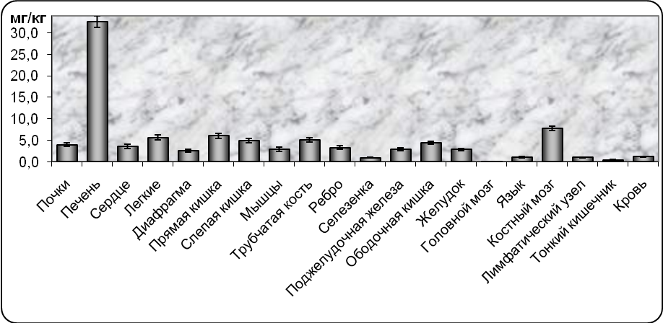
Рисунок 14 - Распределение меди в органах и тканях собак
Сложность оценки воздействия тяжелых металлов на организм человека и животных состоит в том, что в малых дозах они оказывают неспецифическое воздействие. Расширенный перечень исследуемых нами органов и тканей поможет оценить степень вклада тяжелых металлов в развитие патологических изменений организма.
3.3 Взаимодействие тяжелых металлов в органах и тканях собаки
Для определения взаимодействий тяжелых металлов в организме животного был проведен корреляционный анализ исследуемых органов и тканей.
Наибольший интерес вызвал процесс взаимодействия исследуемых тяжелых металлов и эссенциальных микроэлементов на уровне фоновых концентраций.
При изучении взаимодействия свинца и меди ожидался описанный в литературе антагонизм металлов. Полученные коэффициенты корреляции оказались как отрицательными, так и положительными, с разной мерой связи (табл.2). Было установлено, что в 85% случаев взаимодействие свинца и меди отражается, и отрицательными, и положительными значениями. Во всех органах, кроме печени, костного мозга и диафрагмы значения переменных металлов близки к нулю, что говорит о низкой степени соотношения свинца и меди.
Таблица 2 - Коэффициенты корреляции во взаимодействии свинца и меди
Орган | r | Орган | r
Почки | 0,23 | Селезенка | -0,06
Печень | 0,36 | Поджелудочная железа | 0,07
Сердце | 0,26 | Ободочная кишка | -0,15
Легкие | 0,12 | Желудок | 0,15
Диафрагма | 0,40 | Головной мозг | -0,24
Прямая кишка | -0,05 | Язык | -0,05
Слепая кишка | -0,11 | Костный мозг | 0,32
Мышцы | 0,17 | Лимфатический узел | 0,11
Трубчатая кость | 0,03 | Тонкий кишечник | 0,12
Ребро | -0,18 | Кровь | -0,05
Во взаимодействии свинца и цинка антагонизм проявляется только в отдельных органах.
В 45% исследованных органах свинец и цинк усиливают процессы взаимного накопления. А в 40% значения коэффициента корреляции были незначительными, как в положительном, так и в отрицательном выражении. Еще в 15% тканей и органов обнаружен выраженный антагонизм.
Антагонистический характер взаимодействия меди и кадмия с достаточно высокой степенью достоверности обнаруживался в крови и некоторых кроветворных органах, селезенке и лимфатическом узле. В остальных органах и системах соотношение меди и кадмия не превышало 0,2 единиц по модулю коэффициента корреляции, что составило 85% всех исследованных органов. Подобная картина взаимодействия пар металлов может говорить о низком уровне связи медьсодержащих соединений организма с соединениями кадмия.
В изучении взаимоотношения цинка и кадмия характерная корреляционная зависимость просматривается в желудочно-кишечном тракте. Так в ободочной, слепой и прямой кишке характер этих отношений отрицательный, а в желудке и тонком кишечнике положительные. Отрицательные коэффициенты корреляции определялись также и в кроветворных органах и печени. Такая картина связей кадмия с цинком может иметь практическое значение в профилактике и лечении отравлений.
В процентном выражении взаимодействие по типу конкуренции средней степени определяются в печени, прямой кишке и лимфатическом узле (15%). Как и в случае пары кадмий-медь, в 85% органов взаимовлияние кадмия с цинком близко к нулевым показателям. Слабый синергизм проявляется в 40% органов и тканей, в оставшихся 45% - слабый антагонизм.
Взаимодействия ртути и цинка в организме в половине органов не оказывают значимого взаимного влияния. В 50% случаев значения коэффициента корреляции близки к нулю и не имеют утилитарного значения. Ртуть с цинком проявляет антагонизм только в тонком кишечнике и легких. Выраженный синергизм проявляется на мышечных органах грудной клетки: сердце и диафрагме, а также поджелудочной железе. Костные ткани, почки, костный мозг и лимфатический узел составили 25% исследованных органов взаимодействие ртути и цинка, в которых проявляется синергизм средней степени.
Во взаимодействии ртути с медью проявляется отчетливый антагонизм в почках, лимфатических узлах и тонком кишечнике, что составляет 15% случаев. В основном антагонизм слабой степени взаимодействия отмечается в шести исследуемых органах: селезенка, желудок, прямая кишка, язык, трубчатая кость и поджелудочная железа.
По результатам исследований взаимодействия, ртуть и медь проявляют синергизм, т.е. усиливают действие друг друга, что составляет 50% показателей. Синергизм в высокой степени вероятности отмечается в мышечных органах, легких, слепой, ободочной кишке, костном мозге, печени и ребре. Достоверные результаты объединенного взаимодействия ртути и меди отмечены в сердце и слепой кишке, в 10% случаев. В крови зафиксировано взаимодействие ртути с медью в слабой степени синергизма.
3.4 Взаимодействие тяжелых металлов в условиях различной антропогенной нагрузки административных районов г.Красноярска
Для анализа взаимодействия тяжелых металлов в органах и тканях собак в разных районах города коэффициент корреляции не применим из-за множества переменных. Для восприятия данных применялся анализ общего качества уравнения регрессии - множественный коэффициент детерминации R², называемый также квадратом коэффициента множественной корреляции R. В данном случае, коэффициент детерминации отражает картину экологической обстановки в городе и характер процессов взаимодействия ртути, свинца и кадмия, с эссенциальными медью и цинком.
Коэффициенты корреляции между свинцом и цинком в органах и тканях собак не обнаружили четкого антагонизма, описанного в литературных источниках. Часть органов проявляет антагонизм, часть синергизм, а в некоторых органах фактор взаимодействия слишком низкий для однозначных оценок. При использовании коэффициента детерминации для описания взаимодействий переменных в районах города с высоким фоновым содержанием тяжелых металлов коэффициент множественной корреляции оказывался более достоверным, а построенная модель объясняла большее число переменных и наоборот. Подобное наложение можно отметить в отношении свинца и цинка (рис. 15).
Свинец с медью также проявляет зависимость между коэффициентами детерминации и уровнями концентрации свинца в районах города.
Значения коэффициентов детерминации для кадмия и цинка крайне низкие, но тем не менее, также отражают картину уровней общего распределения содержания кадмия в районах г.Красноярска. График коэффициента детерминации не полностью совпадает с графиком концентраций в отношении Октябрьского района. Содержание цинка в организме собак Октябрьского района ниже, чем в Центрально-Железнодорожном, но выше, чем в Свердловском и даже Кировском. При сравнении графика содержания цинка по Советскому и Ленинскому районам выявлено его несовпадение с графиком коэффициента детерминации.
Проводя дальнейшие параллели уже между кадмием и медью, отмечаем несоответствие графика коэффициента детерминации графику уровней концентраций кадмия в Кировском, а особенно в Октябрьском районе, что объясняется более высокой степенью содержания меди в организме собак этих районов города.

Рисунок 15 - Коэффициенты детерминации во взаимодействии свинца и цинка на уровне концентраций свинца в районах г.Красноярска

Графики уровней детерминации ртути с цинком и медью не совпадают с гистограммой концентраций ртути, и не зависят от концентраций исходных элементов, т.е. их взаимодействие носит случайный характер либо совершенно не создают в организме собаки конкуренции или синергизма.
ВЫВОДЫ
1. Тяжелые металлы: ртуть, медь, свинец, кадмий, цинк, обнаружены в организме всех, исследованных собак, обитавших на территории г.Красноярска, что свидетельствует о значительном уровне загрязнения городской среды.
2. Уровень концентрации токсикоэлементов в организме собак неодинаков в различных регионах города и соответствует уровню индустриальной нагрузки их территории, положению зоны относительно «розы ветров», топографическому положению и рельефу местности. Уровень концентрации ртути, свинца, кадмия выше в Кировском, Ленинском, Советском районах, ниже в Октябрьском и Свердловском районах. На территории Центрально-Железнодорожной группы районов, расположенной в центре города, эти показатели находятся на среднем уровне.
3. В соответствии с данными исследований наиболее неблагополучными районами г.Красноярска являются Ленинский и Советские районы, относительно благополучными Октябрьский и Свердловский районы. Кировский, Центральный и Железнодорожный районы находятся по этому показателю на среднем уровне.
4. Токсикоэлементы установлены во всех образцах органов и тканей 20 анатомо-структурных единиц организма собак. Наибольшая концентрация ртути регистрируется в печени и почках, кадмия в почках. Содержание свинца в костных тканях, более чем в 2 раза выше остальных органов. Заметно выше, чем в остальных органах и тканях концентрация ртути и кадмия в селезенке и желудке. Содержание свинца в крови, костном мозге, желудке и печени выше, чем в других органо-гистологических структурах. В остальных структурах содержание металлов примерно одинаковое и находится на уровне минимальных показателей их концентрации. Данная тенденция распределения испытанных металлов по тканям и органам характерна для всех регионов города, независимо от общего их уровня в организме собак.
5. Характер распределения металлов в организме собак свидетельствует об алиментарном и воздушном пути их поступления, а также соответствует путям их миграции в организме. Высокая концентрация металлов в печени и почке обусловлены их функцией.
6. Исследованные тяжелые металлы, взаимодействуя в организме собак, проявляют неспецифическое действие, сравнительно с описанными в литературе случаями. Это расхождение объясняется тем, что в экспериментах соединения тяжелых металлов вводились в организм искусственно в высоких дозах, мы же в своих исследованиях учитывали естественное содержание этих элементов в организме собак, концентрация которых оказалась на уровне допороговых показателей.
7. Множественный коэффициент детерминации использовался для определения качества построенной регрессионной модели взаимодействия тяжелых металлов.
Взаимодействие свинца и кадмия с эссенциальными медью и цинком носят системный характер.
Модель взаимодействия ртути с медью и цинком не создает в организме собак конкуренции или усиления накопления одного элемента под влиянием другого.
Практические рекомендации
1. Результаты научных исследований внедрены в работу Красноярского отдела ветеринарии МСХ РФ (акт внедрения).
2. Материалы диссертационной работы используются при проведении учебного процесса по токсикологии, клинической диагностики и терапии внутренних незаразных болезней животных в ФГОУ ВПО «Красноярский государственный аграрный университет (акт внедрения).
3. Целесообразно использовать результаты работы как контрольные данные при проведении мониторинговых исследований антропогеоценозов г.Красноярска КГБУ «Краевая ветеринарная лаборатория» и Испытательной лаборатории ФГУ «Красноярский референтный центр Россельхознадзора».
4. При разработке методов лечения металлозависимых патологий.
Основные результаты опубликованы в работах:
- Чужакин Н.Л. Влияние цинка и меди на распределение кадмия в организме / Н.Л. Чужакин, В.А. Колесников // Проблемы современной аграрной науки: мат-лы междунар. науч. конф. – Красноярск, 2008. – С. 91 – 93.
- Чужакин Н.Л. Метаболизм соединений свинца и меди в организме собак г.Красноярска / Н.Л. Чужакин, В.А. Колесников // Проблемы современной аграрной науки: мат-лы междунар. науч. конф. – Красноярск, 2008. – С. 96 - 98.
- Чужакин Н.Л. Фактическое содержание и распределение свинца в тканях и органах собак г. Красноярска / В.А. Колесников, Н.Л. Чужакин // Инновации в науке и образовании: опыт, проблемы, перспективы развития: мат–лы всерос. очно-заочной науч.-практ. и науч.-метод. конф. с междунар. участием. Ч. 2. Инновации в науке / Краснояр. гос. аграр. ун-т. – Красноярск, 2009. – С. 358 – 361.
- Чужакин Н.Л. Содержание и распределение кадмия в органах и тканях собак г.Красноярска / В.А. Колесников, Н.Л. Чужакин // Инновации в науке и образовании: опыт, проблемы, перспективы развития: мат–лы всерос. очно-заочной науч.-практ. и науч.-метод. конф. с междунар. участием. Ч. 2. Инновации в науке / Краснояр. гос. аграр. ун-т. – Красноярск, 2009. – С. 361 – 363.
- Чужакин Н.Л. Эколого – токсикологический мониторинг содержания тяжелых металлов / В.А. Колесников, Н.Л. Чужакин // Вестник КрасГАУ. – 2010. - №4. – С. 89 – 96.
- Чужакин Н.Л. Эколого – токсикологический мониторинг содержания тяжелых металлов / В.А. Колесников, Н.Л. Чужакин // Актуальные вопросы ветеринарной медицины Сибири: мат-лы междунар. науч.-практ. конф., посвящ. 70-летию со дня основания Института экспериментальной ветеринарии Сибири и Дальнего Востока. / ИИВГНУ Сиб. НСХБ Россельхозакадемии. – Краснообск, 2010. – С. 251 – 255.

